Конспект логопедического занятия (НОД) по развитию связной речи на тему «Составление рассказа-описания по опорным словам и схемам в рамках лексической темы «Человек, наше тело» с учетом регионального компонента»

Гондарь Елена Алексеевна,
учитель-логопед МБДОУ детского сада №22 «Синяя птица»
г. Салехард
Образовательная область: «Речевое развитие».
Интеграция образовательных областей: «Социально-коммуникативное развитие», «Познавательное развитие»
Формы непрерывной образовательной деятельности: игровая, продуктивная, коммуникативная
Формы организации: групповая
Возрастная группа: дошкольники с ОВЗ (ЗПР) 6-7 лет.
Оборудование: Интерактивная доска «Колибри», магнитная доска, индивидуальные зеркала.
Дидактическое обеспечение: медиа презентация, звуковые файлы, набор картинок на магнитах для составления портретов людей, кукла в национальном костюме.
Предварительная работа: рассматривание тематических альбомов, иллюстративного материала, беседы, ситуативные разговоры.
Цель: Формировать умение самостоятельно грамматически верно составлять рассказ-описание внешности по опорным словам и схеме.
Задачи:
- коррекционно-обучающие: Закреплять знания детей по лексической теме: «Человек, наше тело»; уточнить и активизировать словарь по теме; познакомить дошкольников с отличительными признаками внешности коренных жителей, проживающих в ЯНАО; совершенствовать навыки образования прилагательных; формировать умение согласовывать слова в предложении в роде, числе, падеже; создать условия для формирования умений сравнивать, обобщать, анализировать.
- коррекционно-развивающие: Развивать зрительное внимание и восприятие, речевой слух и слуховое восприятие, развивать переключаемость и координацию движений под речевое сопровождение; Развивать умение высказывать собственное мнение, передавать с помощью мимики эмоциональное состояние человека.
- коррекционно-воспитательные: воспитывать любовь к родному краю, уважительное отношение к представителям коренных народов ЯНАО.
Ход занятия:
 | Деятельность логопеда | Деятельность детей
1.Организационный момент  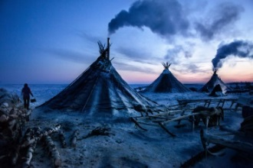 | Звучит национальная ненецкая песня.  - Все расселись по местам, никому не тесно,  По секрету скажу вам: "Будет интересно!” | Дети под музыку рассаживаются по местам.
2. Основой этап
2.1 Введение в тему | В какой стране мы с вами живем?  Правильно, Россия – это большая и прекрасная страна.  - Как называется округ, в котором мы живем?  - Правильно, наш округ называется Ямало-ненецкий округ. И проживает в ней много людей разных национальностей. Какие вы знаете национальности людей?  -Знаете ли вы, как называются национальности коренных жителей ЯНАО?  -А чем люди разных национальностей отличаются друг от друга?  - Правильно, все люди друг от друга отличаются внешностью.  - Ребята, как вы понимаете слово «Внешность»?  Верно – это лицо человека, его фигура, одежда и т.д.  Сегодня мы с вами поговорим о внешних особенностях коренных жителей округа и попробуем составить о них рассказ-описание. А поможет нам в этом уже вам знакомая девочка Ейне. | Отвечают на вопросы.  - Мы живем в России.  - Наш округ называется Ямало-ненецкий автономный округ.  - Русские, ханты, татары, грузины и т.д.  - Коренные жители ЯНАО - ненцы, коми -зыряне, селькупы  -Люди разных национальностей выглядят по- разному. У людей разных национальностей разные обычаи и т.д.
2.2 Понимание предлогов пространственного значения, ориентация в схеме тела, активизация словаря по теме «Человек, наше тело» | Логопед демонстрирует куклу в национальном костюме.  - Ейне очень любит придумывать разные игры, поиграем в одну из них!  Давайте посмотрим на Ейне и попробуем, гладя на нее отгадать её загадки.  Что находится над губами?  - Что находится под глазами?  - Что находится между ушами?  - Что находится выше локтя?  - Что находится ниже туловища?  - Что находится над подбородком? | Глядя на куклу отгадывают загадки, называют части лица, тела, дотрагиваются до соответствующих своих частей тела.
2.3Психогимнастика,  словообразование прилагательных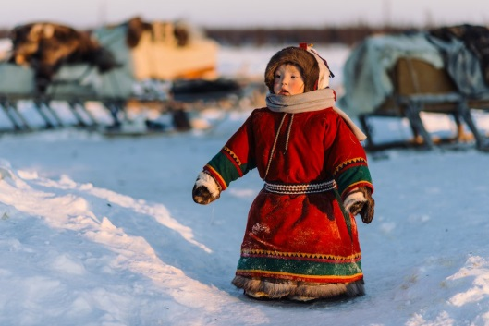  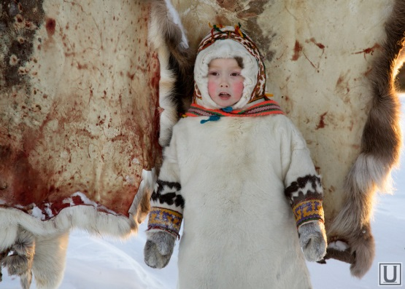  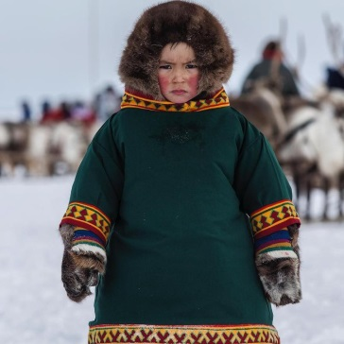 | - В тундре, в стойбищах, откуда приехала Ейне, проживает много девчонок и мальчишек – её друзей. Сегодня для вас она привезла их фотографии.  Логопед демонстрирует слайды с изображением детей, лица которых выражают разные эмоции.  - Вот малыш. Ему интересно, любопытно. Значит, выражение лица какое?  -А какое у вас лицо, когда вам любопытно? Посмотрим на себя в индивидуальные зеркала. Сделаем любопытное лицо!  Девочка удивляется. Значит, выражение лица какое?  Ребёнок веселится. Значит, выражение его лица какое?  Мальчик сердится. Значит, выражение лица какое?  Мальчик чувствует печаль. Значит, выражение лица какое?  Ребёнок доволен. Значит, выражение его лица какое?  Девочка много улыбается. Значит, выражение лица какое?  Какая замечательная игра у нас получилась! Наши лица были весёлыми и грустными, печальными и довольными.  Ребята, вы запомнили слова, обозначающие выражение наших лиц? Эти слова нам пригодятся, чтобы составить рассказы-описания. | Рассматривают слайды, с изображением детей.  Пытаются повторить их эмоции, глядя в индивидуальные зеркала, образовывают новые слова.  - Любопытное  - Удивлённое  - Весёлое  -Сердитое  -Печальное  - Довольное  - Улыбчивое
Физ. Пауза  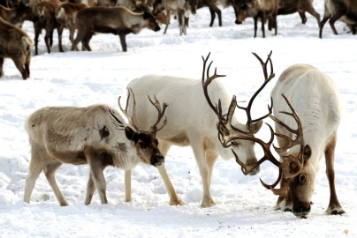 | -Ребята, как вы думаете, на чем к нам в сад добралась Ейне из тундры?  - Её привез олень.  -А где живут олени? Послушайте рассказ девочки.  Живет мой оленёнок  С ветвистыми рогами  В широкой, вольной тундре  С высокими снегами.  Там сильно дует ветер,  Деревьица качая.  Там низкие сугробы  До неба вырастают. | Дети предлагают варианты, на чем можно добраться из тундры в город.  Дошкольники встают, выполняют движения под стихотворный текст.  Шагают.  Изображают рога оленя.  Разводят руки в стороны.  Поднимают руку вверх.  Выполняют круговые движения руками и дуют.  С поднятыми руками качаются из стороны в сторону.  Приседаю.  Из приседа подпрыгивают.
2.4 Развитие слухового восприятия, чувства ритма  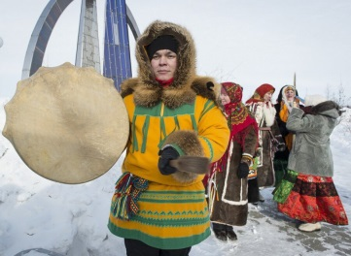 | Логопед рассказывает от лица куклы Ейне.  -Ребята, мне бабушка рассказывала истории о шаманах и шаманском бубне. Шаманы оберегали народ, лечили, искали пропажу оленей, да что только они не умели! Шаман мог найти ответ на любой вопрос соплеменников. И в этом во время ему помогал звук бубна.  Послушайте, как он звучит.  Логопед включает звукозапись бубна, на интерактивной панели включает слайд с изображением человека в национальной одежде с национальным бубном.  -А сейчас попробуем вместе отхлопать этот ритм.  / / / / /; // // // //; ///, ///, ///, /// | Слушают ритмы шаманского бубна.  При повторном прослушивании ритмов прохлапывают/оттопывают ритмы совместно со звучанием бубна.
2.5 Составление портретов коренных жителей ЯНАО  Образование сложных слов из двух корней | - Сегодня мы уже рассматривали фотографии, детей, проживающих в тундре, а сейчас попробуем сами составить портреты жителей севера. У меня есть набор картинок для составления портрета. Начнём с лица. Характерными признаками жителей севера является смуглая или светлая кожа. Если кожа смуглая, то такого человека называют – смуглокожим. У него смуглое лицо. Этот человек смуглолицый. А если кожа светлая – светлокожий, светлолицый.  Логопед подходит к дошкольникам и предлагает каждому взять по одной детали для составления портрета.  -Кому из вас попались кружочки темного, а кому светлого цветов, образуйте слова, обозначающие цвет кожи/лица по образцу.  Логопед прикрепляет на магнитную доску 2 кружочка – лица ненцев.  -Посмотрите на себя в индивидуальные зеркала, составьте предложение о цвете своей кожи.  Логопед подходит к дошкольникам и предлагает каждому взять снова по одной детали для составления портрета.  -Зимой люди носят тёплую одежду. Сейчас вам попались предмеры зимней одежды коренных жителей.  - Как они называются?  Кто носит малицы/ягушки?  Логопед прикрепляет на доску предметы одежды. | Достают из коробки детали, образовывают слова.  Составляют предложения  Называют, что каждому попалось из коробки.  - Мне попалась малица, её носят мужчины.  -Мне попалась ягушка. Ее носят женщины.
2.6 Разучивание стиха, формирование переключаемости и координации движений под речевое сопровождение | -Кто на севере живёт?  - Замечательный народ.  -Люди необычные  к холоду привычные.  - Их одежда так тепла  Не страшны им холода! | Попеременное соединение всех пальцев с большим пальцем.  Рукопожатие. Растирание рук.  Попеременное сгибание и разгибание «кулаки-ладони».  Встряхивание рук.
2.7. Продолжение работы над составлением портретов коренных жителей ЯНАО  Образование сложных слов из двух корней | - Люди национальности ненцы имеют черные жесткие прямые волосы. Если волосы длинные, то такого человека мы назовём… длинноволосый, если волосы черные – черноволосый, тёмные волосы – темноволосый.  Логопед подходит к дошкольникам и предлагает каждому взять снова по одной детали для составления портрета.  Логопед прикрепляет волосы к портретам.  - А теперь посмотрите на себя в индивидуальные зеркала и составьте предложения о цвете и длине своих волос. | Достают из коробки картинки с изображением волос, образовывают слова, в зависимости от цвета и длины.  Составляют предложения.  - У меня светлые волосы, я светловолосый и т.д.
2.8. Употребление слов мн. числа родительного падежа | - Ребята, посмотрите, чего нет в портретах этих людей?  - У коренных жителей севера небольшой нос, темный цвет глаз.  Если глаза темные, этот человек темноглазый/кареглазый/черноглазый  Коренные жители имеют невысокий рост.  Логопед прикрепляет на магнитную доску недостающие элементы портрета.  - Посмотрите на себя в индивидуальные зеркала и составьте предложения о цвете своих глаз. | Отвечают, чего нет на портретах. (нет глаз, нет носов, нет ушей, нет ног и т.д.)  Составляют предложения.  - У меня глаза голубого цвета, я голубоглазый и т.д.
2.8 Закрепление навыка словообразования в процессе составления описательных загадок о внешности детей | - Вот и готовы портреты коренных жителей. Послушайте загадку Ейне, посмотрите на портреты и догадайтесь о ком она?  - Этот человек смуглолицый, коротковолосый, черноволосый, одет в малицу.  - А теперь сами попробуйте составить и загадать загадки о детях из вашей группы. | -Эта загадка о мальчике.  По желанию составляют и отгадывают загадки, при этом загадывающий загадку определяет, кто будет ее отгадывать. Если выбранный затрудняется, отгадывают коллективно.
2.9 Составление описательного рассказа  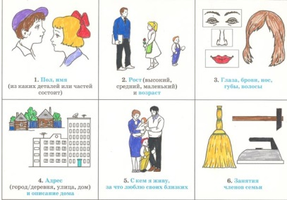 | - У меня в коробке остались еще кое -какие картинки.  Логопед размещает на магнитной доске картинки с изображением чума, оленя, предметов для подледной ловли рыбы, ягод, шкур и ниток.  -Вспомните название помещения, в которых живут ненцы?  - Ребята, чем же занимаются люди в тундре?  Как вы считаете, кто занимается рыболовством, оленеводством?  А кто же занимается собирательством, шитьём?  -Посмотрите на схему, и послушаете рассказ Ейне об одном из жителей.  Логопед демонстрирует слайд с изображением схемы рассказа-описания. От лица девочки составляет рассказ-описание используя схему и слова, которые учились образовывать в процессе занятия.  -Ейне составила рассказ-описание мальчика, а мы все вместе составим рассказ-описание девочки.  - А теперь ребята, попробуйте сами дополнить или изменить портрет и составить свои рассказы. | Глядя на картинки отвечают на вопросы.  - Мужчины ловят рыбу, занимаются оленеводством.  Женщины собирают ягоды, шьют одежду и т.д.  Ребята по цепочке составляют предложения внимательно слушая друг друга, чтобы рассказ-описание получился связным, без повторений.  По желанию выходят к магнитной доске, меняют цвет волос, глаз выражение лица и т.д. после составления нового портрета составляют рассказ.
3 Итог занятия | - Какие замечательные и разные у вас получились рассказы!!!  Ейне их запомнила и как только доберётся до своего стойбища, обязательно расскажет их своим друзьям. А еще она расскажет, как замечательно все ребята группы «Дюймовочка» отвечали на вопросы и составляли загадки!!!  -Ребята, какие отличительные черты внешности коренных жителей ЯНАО вы запомнили?  -Ейне пора отправляться в путь к своей семье. Попрощаемся с ней.  Звучит национальная музык, логопед сообщает об окончании занятия. | -Коренные жители смуглокожие или светлокожие. У них маленький нос. Они черноволосые. У них жесткие волосы. Чаще всего они темноглазые. Они невысокого роста и т.д.  Встают со стульчиков.

